建模与仿真在F-35战斗机项目中发挥大作用

原创 何晓骁 [空天防务观察](javascript:void(0);) 2019-11-18

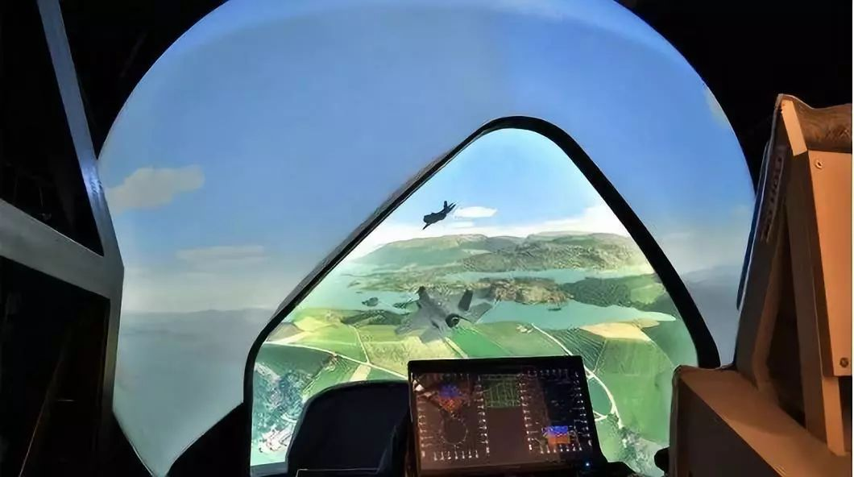

2019年10月，美国国防部官员表示2019年不会批准F-35战斗机开始全速生产，这一里程碑节点甚至可能将推至2021年1月。美国国防部原本打算在2019年底前做出全速生产的决定，但是由于**联合仿真环境（Joint Simulation Environment，JSE）**仍然面临的延期问题等原因，美国防部将不得不推迟长达13个月的时间。JSE是美国国防部测试F-35任务系统的关键设施，大量的测试、验证工作需要在JSE中完成，目前尚不清楚这种延迟是否会导致F-35项目计划成本的增加。据洛克希德·马丁公司称，尽管本应在2019年夏天完成的测试延迟，但生产仍在继续，2018年年产91架，到2023年目标年产160架。  
**一、美军对五代机试验要求高**F-35的初始作战试验与鉴定（IOT＆E）目的是验证武器系统的作战效能，确保其能满足作战使用。 IOT＆E由五角大楼作战试验与鉴定总监罗伯特·贝勒（Robert Behler）负责，在该工作未完成之前，F-35仍然按照低速初始生产（LRIP）阶段去生产。当前，物理训练环境太有限，无法全面测试先进的第五代飞机和其他先进平台。在未来作战中将出现的一系列高威胁情况下，需要JSE对F-35进行仿真评估。**JSE包含了现代化的空中威胁和密集的综合防空威胁、天气，地理和航程限制等特征，从而可用来证明飞机具有应对各种威胁和复杂场景的能力。**JSE正在整合洛克希德·马丁公司的**F-35数字化模型（F-35 In A Box, FIAB），该仿真模型将F-35的传感器系统集成到了整个飞机系统中，FIAB在JSE环境中用于完成对F-35飞机的模拟。**

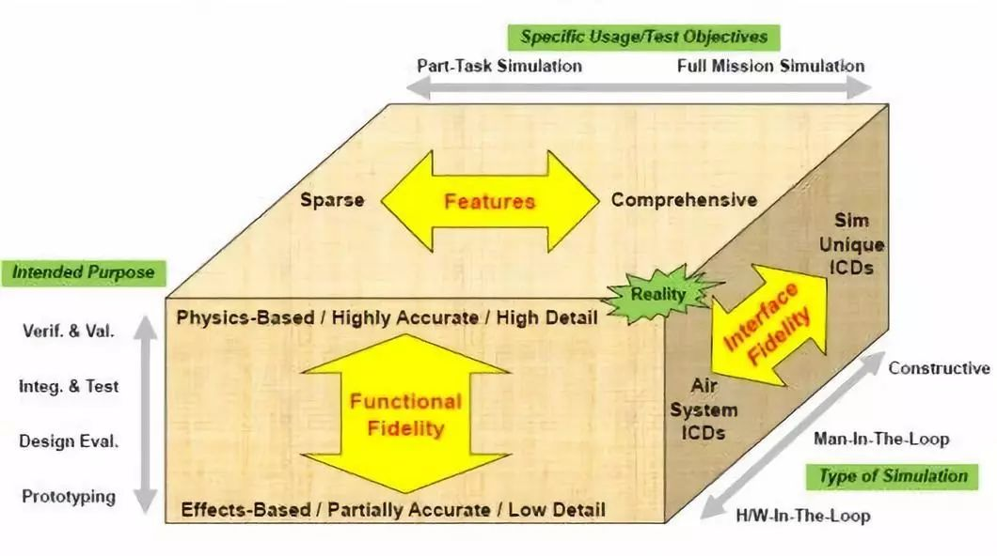

**高置信度建模思路（美国洛马公司图片）**

F-35这种极其复杂的飞机所需要开发和测试环境远远超过传统飞机所需要的能力。除了现有的用于飞机系统、任务系统和作战分析的实验室外，F-35项目还包括互用性和自主化后勤保障专业。这种需求导致了需要众多的实验室一起配合，其中许多实验室需要结合非常详细的设计。之前的项目大部分的复杂性体现在实验室硬件配置中，但随着五代机能力的增加，其复杂性也体现在了要测试任务系统模型、飞机系统模型与环境（自然和战术环境，包括大气、地形、目标、武器和威胁）的交互。洛克希德·马丁公司的F-22战斗机的作战试验与鉴定验证了测试五代机能力的重要性。F-35将吸取 F-22的经验教训，争取试验得更加充分。

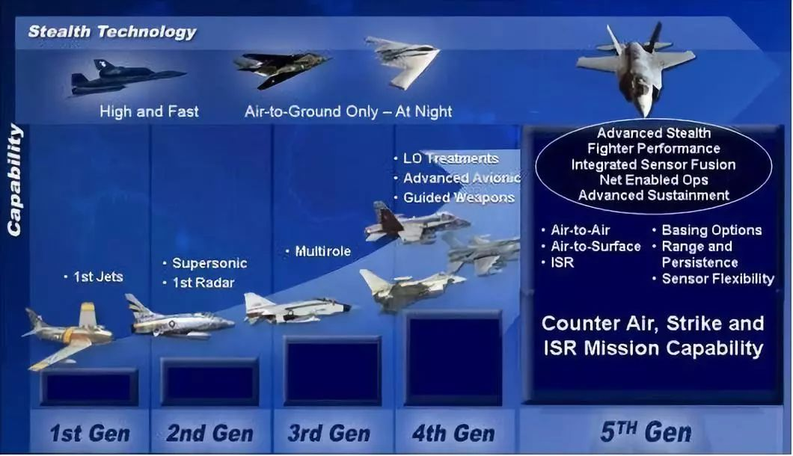

**各代战斗机能力及复杂性演进示意图（美国洛马公司图片）**  
**二、美军对F-35仿真要求高1．重视仿真模型**美军先后多次给F-35项目有关仿真工作的合同，用于测试战斗机的高度复杂的软件和硬件系统。**合同主要包括全任务模拟器（FMS）、虚拟仿真模型（Virtual Simulation，VSim）等方面。VSim 的模型开发、集成工作正在德克萨斯州的沃斯堡、马里兰州的帕图克森特河海军航空站和加利福尼亚的爱德华兹空军基地进行。**VSim目标能在各种作战条件下测试F-35高度复杂的软件和硬件系统的功能。F-35配备了战斗机上最复杂的传感器和电子战系统，在整个寿命周期中，其软件和硬件（例如健康监测系统和传感器）之间的集成一直存在问题。尽管VSim面临着反复的延期，但是该仿真模型对于完成IOT＆E至关重要。

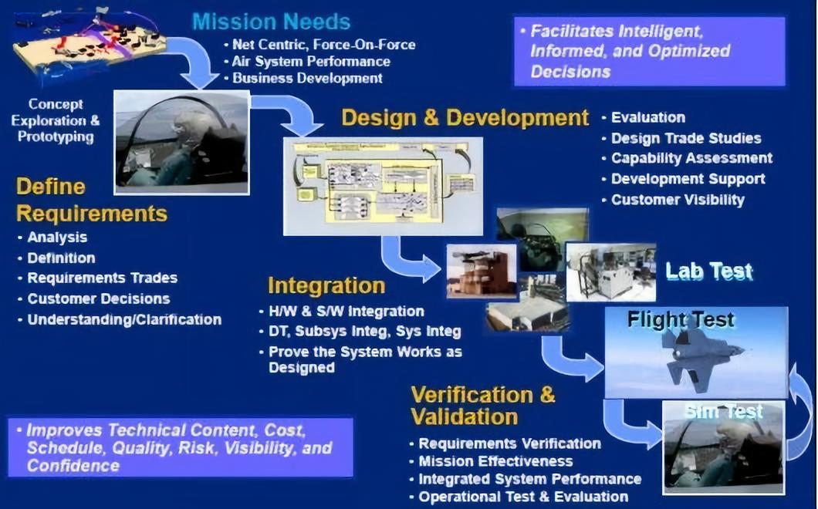

**F-35设计验证流程（美国洛马公司图片）**

**2．重视仿真环境**洛克希德·马丁公司最初为F-35的测试提出了虚拟验证方案。但是在2015年，美国防部为了更好的测试F-35作战所要求的威胁密度和复杂性，将测试工作改为要结合JSE，并移交给马里兰州的帕图克森特河海军航空站和仿真和分析设施（SimAF）。**但是这两处设施的JSE功能有限，美空军提倡建设新的JSE设施，一处是加利福尼亚州的爱德华兹空军基地（JSE面积2,1988平方米），另一个位于内华达州内利斯空军基地（JSE面积1,5535平方米）。**JSE设施也在设计中考虑到灵活性，这两个设施都将采用相似的硬件和软件配置，因此两个环境将能够增强彼此的能力。爱德华兹空军基地将专注于开发测试，内利斯空军基地将专注于作战测试。**JSE是一个可伸缩的、可扩展的、高保真的政府所有的、非专有的建模和仿真环境，能解决物理实验环境中存在的空域限制问题、GPS干扰限制以及其他安全问题等。JSE的总体目标是支持军方测试人员和工业部门工程师在装备的开发和测试阶段测试多个平台。**美空军的长期目标是不仅仅在F-35项目中使用JSE，还考虑将JSE用于F-22传感器升级的作战测试，以及F-15E红外搜索和跟踪测试，和F-15的具备主动干扰功能的导弹来袭告警系统测试。甚至还可以将JSE用于未来的B-21轰炸机和其他未来战斗机平台的开发与测试。

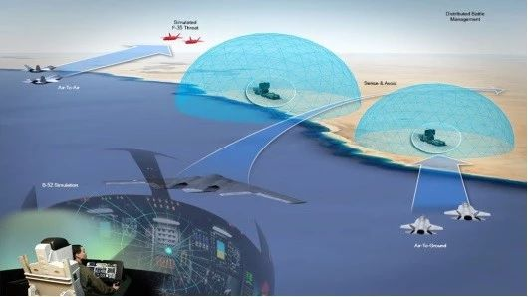

**场景验证示意图，图中蓝方可见1架B-2A轰炸机和4架F-35战斗机（美国洛马公司图片）**  
**三、F-35配套的实验室**F-35任务的复杂性也导致了其实验室的复杂性。一方面，必须在实验室中复制 F-35用于飞行的复杂战术环境，方便对飞机任务系统进行测试，另一方面，飞行员可以利用试验环境，开发新的作战概念，主动寻找飞机的能力边界。此外，F-35项目需要验证飞机的全部功能。尽管使用实际飞机在国防部的测试场内执行了许多这些验证任务，但是复杂战术任务需要实验室环境的配合，开展虚实混合验证。F-35项目利用人在环（MITL）和硬件在环（HITL）仿真与系统集成实验室，在全寿命周期中从支持系统开发到售后服务。包括研究和开发、威胁分析、概念探索、业务发展、系统采购研究、需求开发、设计评估、开发测试、集成测试、验证和确认、作战试验与鉴定、作战训练、持续保障等。

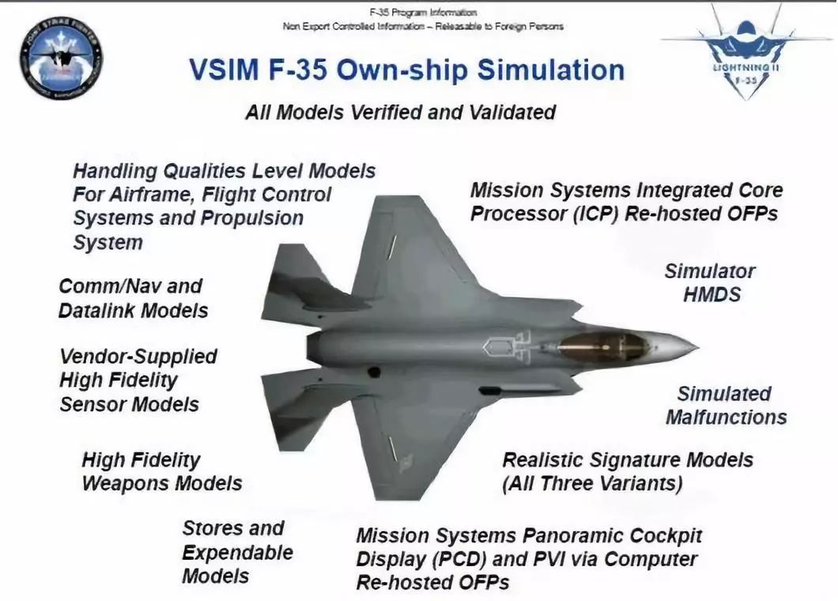

**F-35单机仿真图解（美国洛马公司图片）**

F-35主要的实验室可分为几个类别：**飞机系统实验室**包括如飞行控制、刹车系统、液压、推进、起落架、空气动力学和能源系统等。**任务系统实验室**包括如战术和导航设备、武器和武器管理、传感器和数据融合以及战术通信设备。**战术模拟实验室**将飞机系统和任务系统模拟结合在一起，模拟飞行器真实状态，并添加对战术任务环境的模拟，包括目标、武器、威胁、地形、情报信息和天气。**自主后勤保障实验室**包括自主后勤集成系统（ALI）、飞行员训练系统以及非机载任务服务（如任务规划）等。**其他实验室还包括机上环境、燃料系统模拟器和机载任务的可视化系统测试台。**军方实验室为建模和仿真提供资源支持，一方面提供了用于飞行试验任务的飞机系统模拟器，另一方面莱特-帕特森空军基地提供了作战协作环境（Strike Warfare Collaborative Environment，SWCE）模型，包括很多模块／插件，毁伤仿真（FASTGEN-用于快速生成弹道、 COVART-毁伤计算和修复时间），交战仿真（BRAWLER，ESAMS-增强的地空导弹仿真，MOSAIC-先进的反侦察建模系统，RADGUNS-雷达瞄准火炮模拟），维护保障仿真（LCOM-后勤综合模型）和战役模型（THUNDER），以及使用这些模型的人员。还提供了任务分析和环境数据，包括**联合集成任务模型（JIMM）分**析支持和多光谱环境（MSE）管理。毁伤分析人员还与第46联队的测试联队合作，在莱特-帕特森空军基地的范围内进行了实弹试验与鉴定。**模拟和分析设施（Simulation and Analysis Facility，SimAF）具有F-35项目所需要的多种功能。多光谱环境团队在SimAF为可见光（OTW），红外（IR）和雷达任务环境模拟生成多光谱数据库。SimAF可以把F-35的模拟器集成到虚拟任务环境中，任务集中在人在环的空对空评估模型、联合过渡任务模型（JIMM）和增强型地对空导弹仿真（ESAMS）的建模和分析。**在测试中还要验证与空军的分布式任务作战网络（DMO）的连接性和互操作功能，为F-35参加模拟器联网对抗或者加入LVC训练网奠定基础。

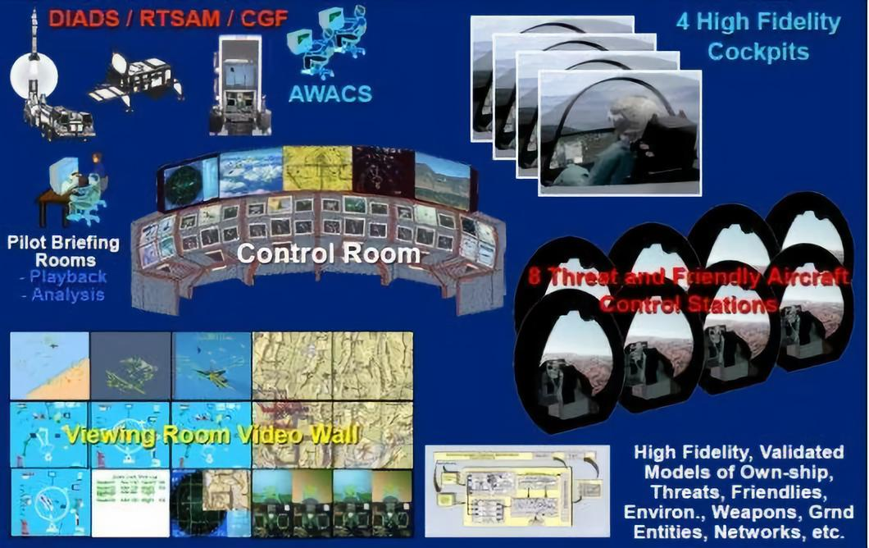

**F-35战术验证环境（美国洛马公司图片）**

**四、小结**F-35模型、仿真和实验室的发展已经为这些验证任务建立了一个全面的基础环境。与过去传统飞机系统相比，F-35项目在建模和仿真方面进行了大量投资。这种投资非常成功，发挥了重要的作用。这项投资帮助F-35在实验室环境中进行更全面的测试，减少了在飞机上的测试时间。此外，F-35项目中的许多模型都可在多个实验室重复使用，避免了在重复开发、重新验证和再集成验证的大量工作。由于许多模型都是源自设计环境中，因此它们不仅逼真度高，而且在重用之前经过了大量验证。基于设计环境，它们还受益于从飞行和靶场测试数据中获取更新，有助于整个重用链条的一致性。F-35强调根据合同规范验证系统能力。约43%的测试任务将在F-35实验室中进行。这些测试任务中的许多只能在实验室综合环境中完成，例如拥有全套飞行硬件、F-35高保真模拟器和大型综合战术环境模型的实验室。JSE这种虚实结合的测试、训练方法是外场测试的一种增强和补充，在一定程度上缓解了可用空域不足的问题，是一种科学的IOT&E环境，能够有效模拟在外场中无法模拟的高级威胁环境以及其他大量的敌我双方实体，给五代机全面的作战测试。